

HUNAN UNIVERSITY

微处理器设计

学生姓名 刘小芬 唐玉莹
学生学号 201608010107 201608010130
专业班级 物联1601 智能1601
指导老师 吴强
完 成 日 期 2019/8/24

模拟RISC-V的基本整数指令集RV32I的汇编器

实验题目
RISC-V基本指令集汇编器的设计与实现。

实验要求
1、采用c++语言，模拟cpu指令汇编器
2、模拟器的输入是二进制机器指令格式
3、模拟器输出是32位的汇编指令
4、验证结果是否正确。

实验内容

RISC-V指令集内容
本次实验采用的是RV32I指令集，它支持32位寻址空间，支持字节地址访问，仅支持小端格式，寄存器也是32位整数寄存器。RV32I指令集的目的是尽量简化硬件的实施设计，含有47条指令（现在应该有40条，在最新的规范中，一些csr指令被放在扩展指令集中）。着重实现37条。

RISC-V指令集编码格式
其中包含了六种基本指令格式，每种指令格式都是固定的32位指令，所以指令在内存中必须4字节对齐。Rd表示目的寄存器，rs1是源操作数寄存器1，rs2是源操作数寄存器2。
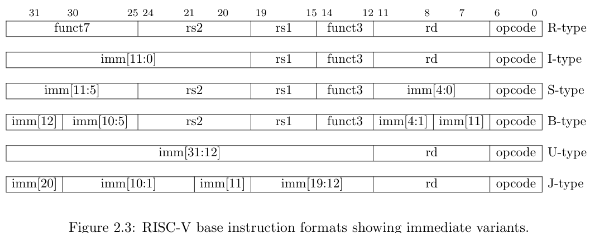
Imm表示指令中的立即数，比如imm[11:0]，表示一个12位的立即数，它的高20位会符号位扩展，也就是最左边的位imm[11]来进行扩展。Imm[31:12]表示一个32位的立即数，它的低12位会补0。
下图为各种指令格式扩展后的32位立即数。
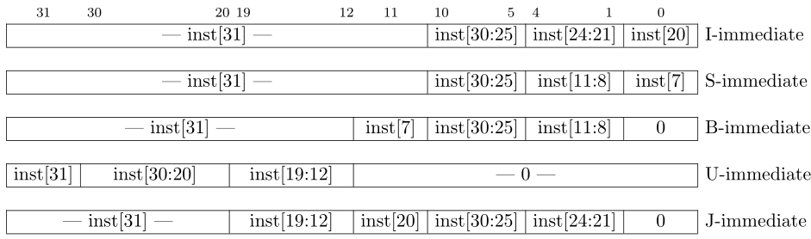

RISC-V指令集

load和store指令
Load/store指令在memory和寄存器之间传输数据，load指令编码为I型，store指令编码为S型。计算memory地址时候，imm都会符号扩展成32位，然后和rs1相加，得到memory地址。为了提高性能，load/store指令应该尽量对齐地址，比如lw指令，访问地址应该4字节对齐，lh访问地址应该双字节对齐。根据微架构实现的不同，不对齐地址的访问可能会比较慢，而且地址对齐访问，能够确保是原子操作，不对齐的话为了读取和存储数据正确，还要进行额外的同步操作。
category | fmt | RV32I base | Machine code
Load byte | I | Lb rd,rs1,imm | [31-20,imm][19-15,rs1]000[11-7,rd]0000011
Load half word | I | Lh rd,rs1,imm | [31-20,imm][19-15,rs1]001[11-7,rd]0000011
Load word | I | Lw rd,rs1,imm | [31-20,imm][19-15,rs1]010[11-7,rd]0000011
Load byte unsigned | I | Lbu rd,rs1,imm | [31-20,imm][19-15,rs1]100[11-7,rd]0000011
Load half unsigned | I | Lhu rd,rs1,imm | [31-20,imm][19-15,rs1]101[11-7,rd]0000011
Store byte | S | sb rs1, rs2, imm | [31-25,imm[11-5]][24-20,rs2,][19-15,rs1]000[11-7,imm[4-0]]0100011
Store half word | S | sh rs1, rs2, imm | [31-25,imm[11-5]][24-20,rs2,][19-15,rs1]001[11-7,imm[4-0]]0100011
Store word | S | sw rs1, rs2, imm | [31-25,imm[11-5]][24-20,rs2,][19-15,rs1]010[11-7,imm[4-0]]0100011

整数计算指令（算术，逻辑指令，比较指令及移位指令）
计算指令在寄存器和寄存器之间，或者在寄存器和立即数之间进行算术或逻辑运算。指令格式为I，R，U。整数计算指令不会产生异常。

category | fmt | RV32I base | Machine code
arithmetic
add | R | add rd, rs1, rs2 | 0000000[24-20,rs2][19-15,rs1]000[11-7,rd]0110011
Add imm | I | addi rd, rs1, imm | [31-20,imm][19-15,rs1]000[11-7,rd]0010011
subtract | R | sub rd, rs1, rs2 | 0100000[24-20,rs2][19-15,rs1]000[11-7,rd]0110011
Load upper imm | U | lui rd, imm | [31-12,imm][11-7,rd]0110111
Add upper imm to pc | U | auipc rd, imm | [31-12,imm][11-7,rd]0010111
logical
xor | R | xor rd, rs1, rs2 | 0000000[24-20,rs2][19-15,rs1]100[11-7,rd]0110011
Xor imm | I | xori rd, rs1, imm | [31-20,imm][19-15,rs1]100[11-7,rd]0010011
or | R | or rd, rs1, rs2 | 0000000[24-20,rs2][19-15,rs1]110[11-7,rd]0110011
Or imm | I | ori rd, rs1, imm | [31-20,imm][19-15,rs1]110[11-7,rd]0010011
and | R | and rd, rs1, rs2 | 0000000[24-20,rs2][19-15,rs1]111[11-7,rd]0110011
And imm | I | andi rd, rs1, imm | [31-20,imm][19-15,rs1]111[11-7,rd]0010011
shifts
shift left | R | SLL rd, rs1, rs2 | 0000000[24-20,rs2][19-15,rs1]001[11-7,rd]0110011
shift left immediate | I | SLLI rd, rs1, shamt | 0000000[24-20,imm][19-15,rs1]001[11-7,rd]0010011
shift right | R | SRL rd, rs1, rs2 | 0000000[24-20,rs2][19-15,rs1]101[11-7,rd]0110011
shift right immediate | I | SRLI rd, rs1, shamt | 0000000[24-20,imm][19-15,rs1]101[11-7,rd]0010011
shift right arithmetirc | R | SRA rd, rs1, rs2 | 0100000[24-20,rs2][19-15,rs1]101[11-7,rd]0110011
shift right arith imm | I | SRAI rd, rs1, shamt | 0100000[24-20,imm][19-15,rs1]101[11-7,rd]0010011
compare
set < | R | slt rd, rs1, rs2 | 0000000[24-20,rs2][19-15,rs1]010[11-7,rd]0110011
set < immediate | I | slti rd, rs1, imm | [31-20,imm][19-15,rs1]010[11-7,rd]0010011
set < unsigned | R | sltu rd, rs1, rs2 | 0000000[24-20,rs2][19-15,rs1]011[11-7,rd]0110011
set < imm unsigned | I | sltiu rd, rs1, imm | [31-20,imm][19-15,rs1]011[11-7,rd]0010011

控制指令，包括无条件跳转指令和条件跳转指令
category | fmt | RV32I base | Machine code
branch
branch = | B | beq rs1, rs2,imm | [31-25, imm[12][10:5]][24-20, rs2][19-15, rs1]000[11-7, imm[4:1][11]]1100011
branch <> | B | bne rs1, rs2,imm | [31-25, imm[12][10:5]][24-20, rs2][19-15, rs1]001[11-7, imm[4:1][11]]1100011
branch < | B | blt rs1, rs2,imm | [31-25, imm[12][10:5]][24-20, rs2][19-15, rs1]100[11-7, imm[4:1][11]]1100011
branch >= | B | bge rs1, rs2,imm | [31-25, imm[12][10:5]][24-20, rs2][19-15, rs1]101[11-7, imm[4:1][11]]1100011
branch < unsigned | B | bltu rs1, rs2,imm | [31-25, imm[12][10:5]][24-20, rs2][19-15, rs1]110[11-7, imm[4:1][11]]1100011
branch >=unsigned | B | bgeu rs1, rs2,imm | [31-25, imm[12][10:5]][24-20, rs2][19-15, rs1]111[11-7, imm[4:1][11]]1100011
jump and link
J&L | J | JAL rd, imm | [31-12, imm[20][10:1][11][19:12]][11-7,rd]1101111
Jump and link register | I | JALR, rd, rs1, imm | [31-20,imm[11:0]][19-15,rs1]000[11-7,rd]1100111

同步指令
Risc-V在多个hart（硬件线程）之间使用的是松散一致性模型，所以需要存储器fence指令。fence指令能够保证存储器访问的执行顺序。在fence指令之前的所有存储器访问指令，比该fence之后的所有数据存储器访问指令先执行。
fence.i指令用于同步指令和数据流。如果程序中添加一个fence.i,则该指令能够保证fence.i之前所有指令的访存结果能被fence.i之后的所有指令访问到。通常说来，处理器的微架构硬件实现时，一旦遇到一条fence.i指令，便会先等到之前的所有访存指令执行完，然后冲刷流水线，包括Icache，使其后的所有指令，能够重新取指，从而得到最新的值。
category | fmt | RV32I base | Machine code
Synch
synch thread | I | FENCE iorw，iorw | 0000[27-24,pred][23-20,succ]00000000000000001111
synch instr and data | I | FENCE.i | 00000000000000000001000000001111

控制状态寄存器指令
category | fmt | RV32I base | Machine code
CSR
CSRRW | I | CSRRW | [31-20,csr][19-15, rs1]001[11-7,rd]1110011
CSRRS | I | CSRRS | [31-20,csr][19-15, rs1]010[11-7,rd]1110011
CSRRC | I | CSRRC | [31-20,csr][19-15, rs1]011[11-7,rd]1110011
CSRRWI | I | CSRRWI | [31-20,csr][19-15,zimm]101[11-7,rd]1110011
CSRRSI | I | CSRRSI | [31-20,csr][19-15,zimm]110[11-7,rd]1110011
CSRRCI | I | CSRRCI | [31-20,csr][19-15,zimm]111[11-7,rd]1110011

- CPU执行指令的流程：
· 取址：用WriteWord()函数将待执行的指令存入存储器，通过ReadWord()取出指令
·译码：对于每条取出来的IR进行译码，按照不同的格式拆分指令，存入不同的变量中
·执行：分析操作码，执行不同功能
根据流程进行代码主函数的编写:
while(c != 'n') {
cout << "Registers bofore executing the instruction @0x" << std::hex << pc << endl;
showRegs();

IR = *((uint32_t*)&(M[pc]));
nextpc = pc + WORDSIZE;

decode(IR);
switch(opcode) {
case/操作码及相应操作/
2、系统执行流程
1）调用Program()函数，使用WriteWord()写入指令。

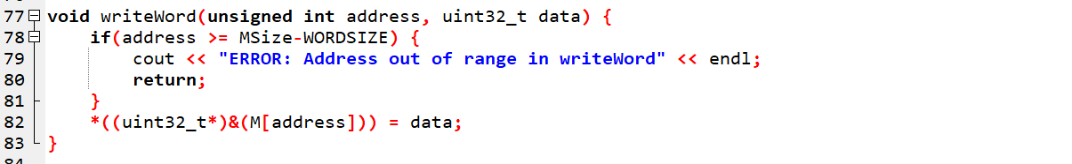
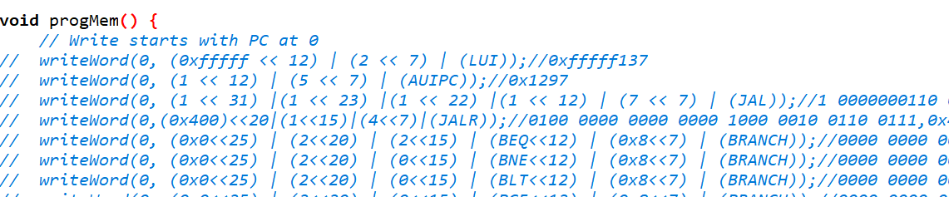
2）指令写入完毕后进入指令执行阶段：
a. 接收是否继续执行指令的判断
b. 若继续执行，则读取指令。对该指令进行分析，若操作码为空，则 认为该指令为空指令，并且停止模拟器的运行；若操作码不为空，则初
始化各个变量，用于后续执行各个指令的操作。
c. 对变量进行操作，存入对应寄存器，并显示所有寄存器的值，以显示处理结果是否正确。
d. 回到a继续执行。

五、测试

1、测试环境
部件 | 配置
CPU | Core i5-6200U
内存 | DDR3 4GB
操作系统 | Windows 10

测试内容
提前写入的测试指令，主要测试了load和store指令、整数计算指令、控制转移指令，而同步指令、控制状态寄存器指令、环境调用和断点指令只是做了大致了解，并没有仔细地设计实现。

- 具体指令实现如下：
LUI
操作码：0x37；
测试指令：WriteWord(0,(0x12345<<12)|(1<<7)|(LUI))
指令内容：imm31_12U_0表示低位用0填充
代码如下：
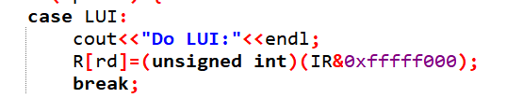
结果如下：
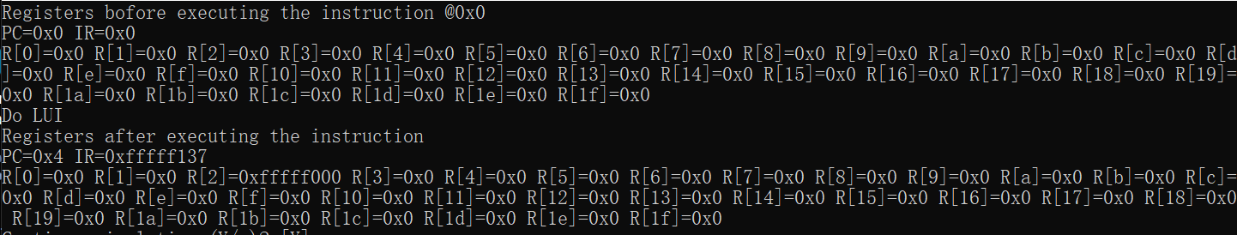
ALUPC：
操作码：0x17；
测试指令：WriteWord(4,(0x2<<12)|(2<<7)|(ALUPC))
指令内容：imm31_12U_0表示低位用0填充
代码如下：
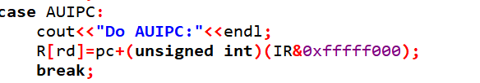
结果如下：
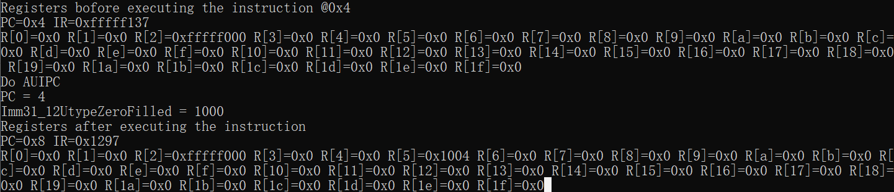
JAL：
操作码：0x68；
测试指令：WriteWord(8,(0<<31)|(4<<21)|(0<<20)|(0<<12)|(3<<7)|(JAL))
指令内容：imm31_12U_0表示低位用0填充
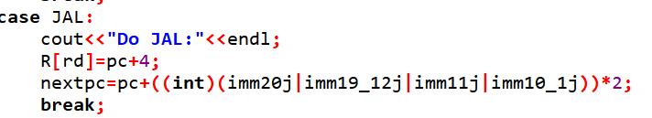
JALR：
操作码：0x67；
测试指令：WriteWord(16,(12<<20)|(5<<15)|(0<<12)|(4<<7)|(JALR))
#下一条跳转到10*2+4处，rd=4中存 0x14;
指令内容：
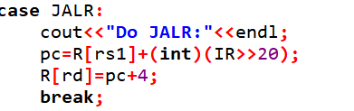
结果：
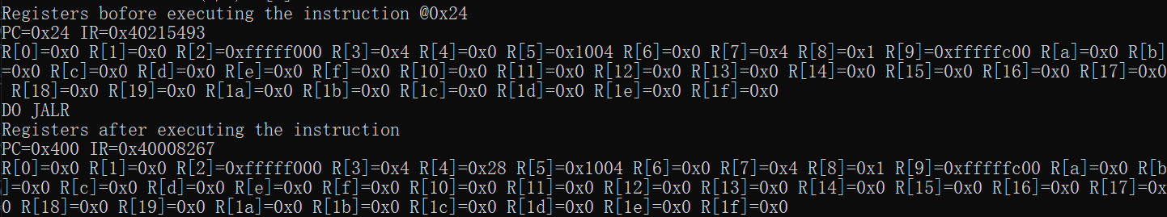
B类：
操作码：0x63
BEQ：
分支功能码：0；
指令内容：
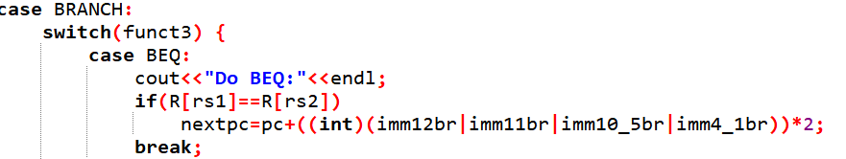
结果：
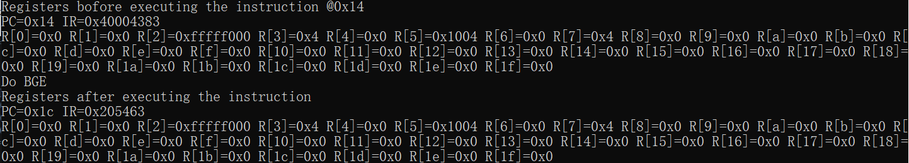
BNE：
分支功能码：0x1；
测试指令：
指令内容：
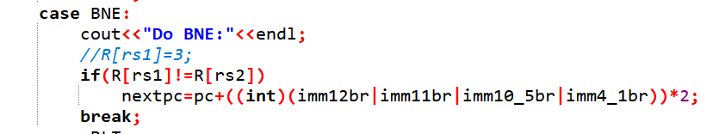

BLT：
分支功能码：0x4；

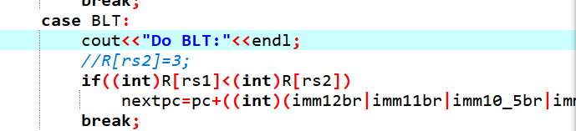
BGE：
分支功能码：0x5；
指令内容：
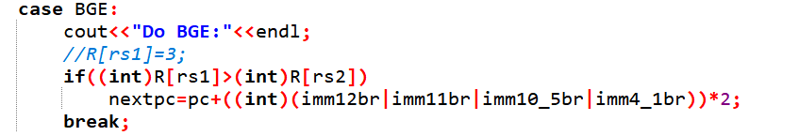
BLTU：
分支功能码：0x6；
指令内容：
BGEU：
分支功能码：0x7；
指令内容：
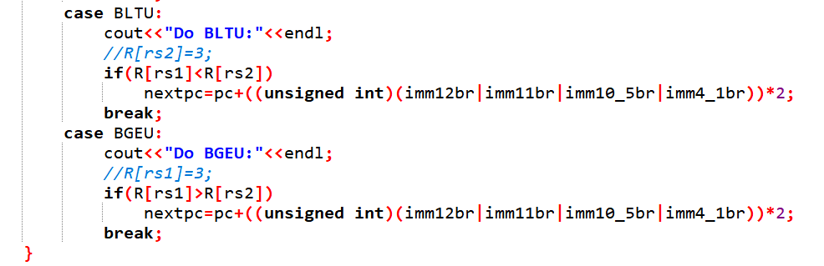

Load指令：
操作码：0x03

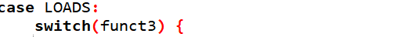：
LB：
分支功能码：0；
指令内容：
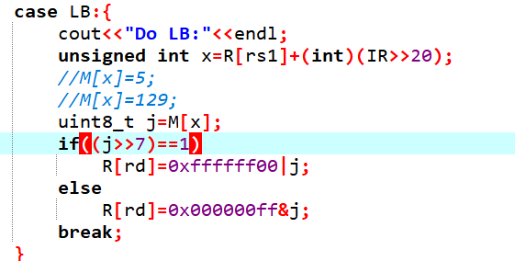

LH：
分支功能码：1；
指令内容：
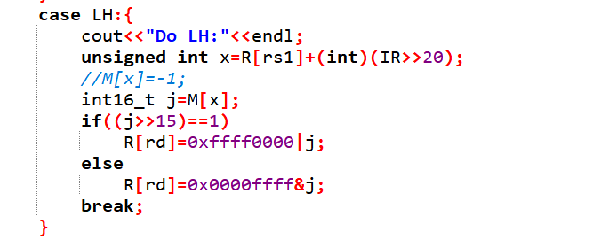
LW：
分支功能码：2；
指令内容：
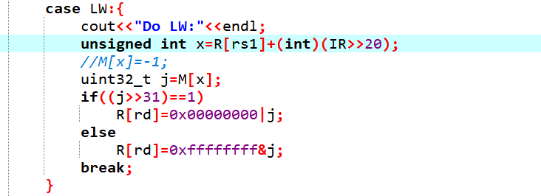

LBU：
分支功能码：4；
指令内容：
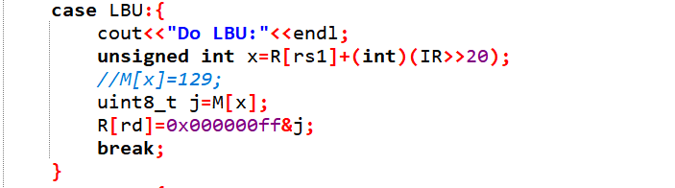
LHU：
分支功能码：5；
指令内容：
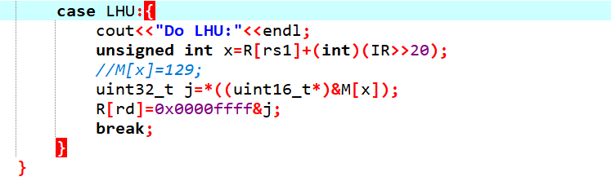
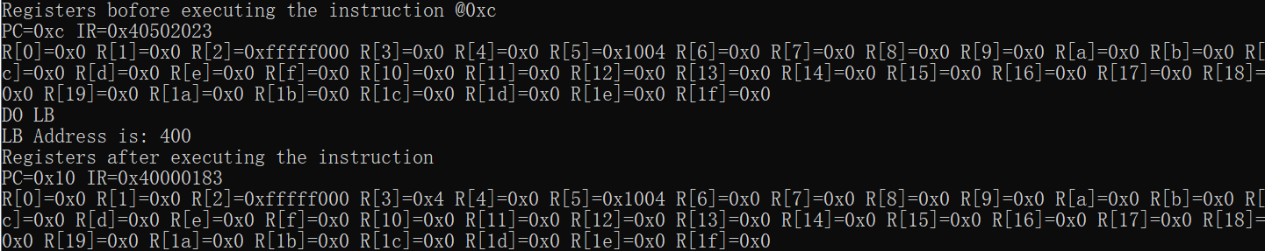
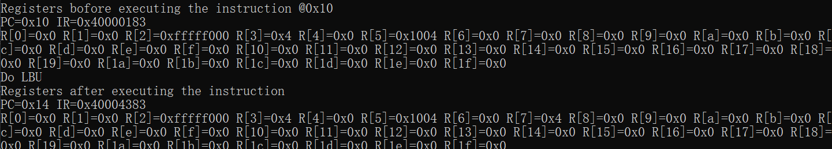

STORS类：
操作码：0x03

SB：
分支功能码：0；
SH：
分支功能码：0x1；
指令内容：
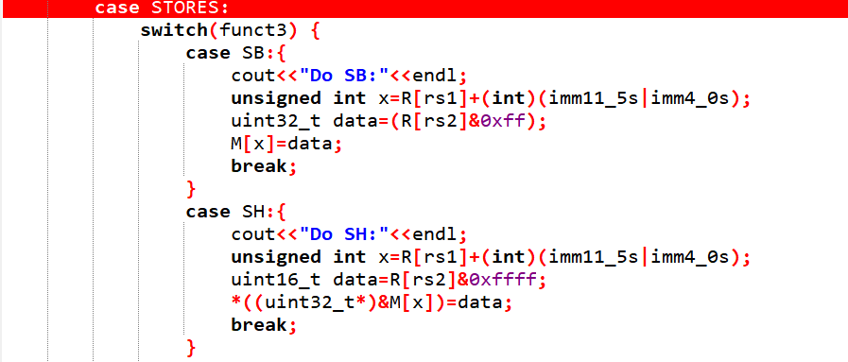
SW：
分支功能码：0x2；
指令内容：
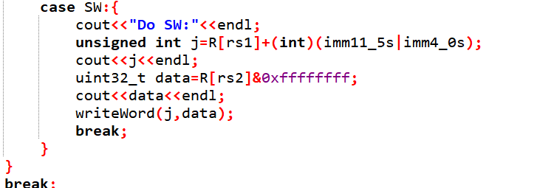

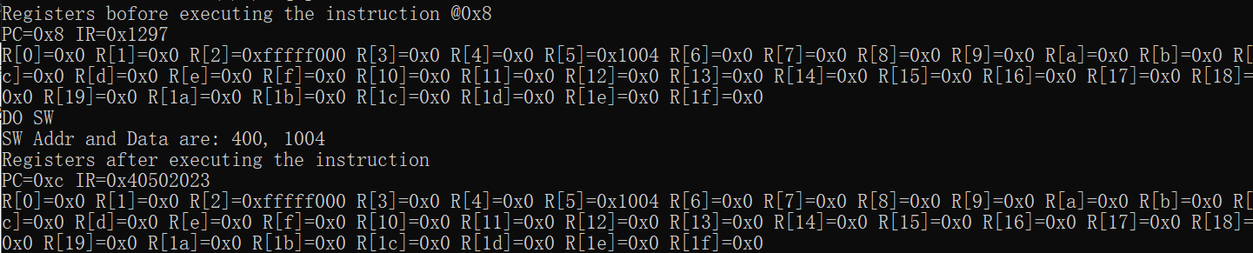
I类：
操作码：0x13
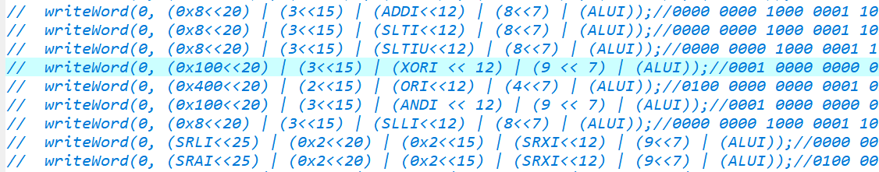
ADDI：
分支功能码：0；
SLTI：
分支功能码：0x2；
SLTIU：
分支功能码：0x3；
XORI：
分支功能码：0x4；
ORI：
分支功能码：0x6；
ANDI：
分支功能码：0x7；

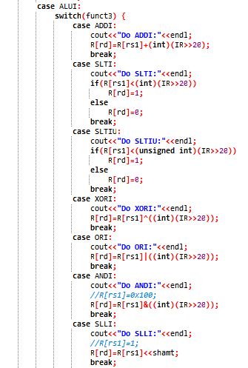

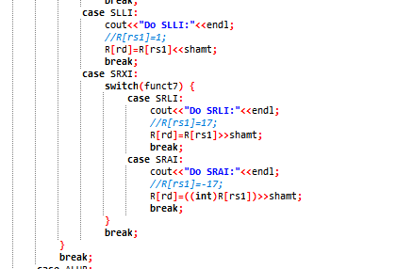
S类：操作码：0x13

SLLI：
分支功能码：0x1；
FUNC7:0
SRLI：
分支功能码：0x5；
FUNC7:0
SRRT:
分支功能码：0x5；
FUNC7:0X20

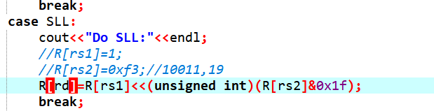
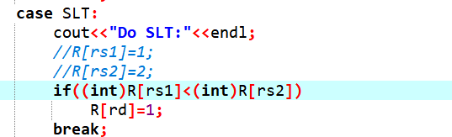

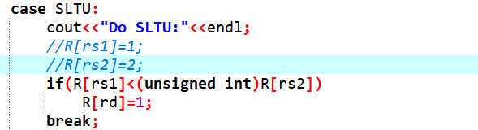
R类：
操作码：0x00
ADD：
SUB：
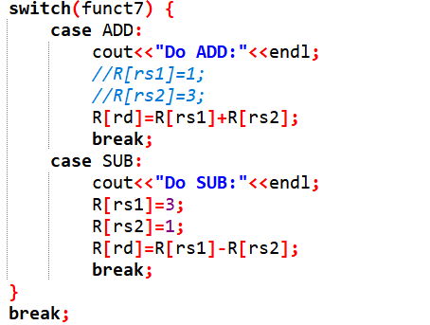

XOR：
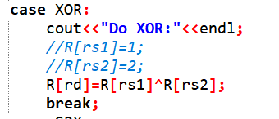
移位操作
SRL
SRA
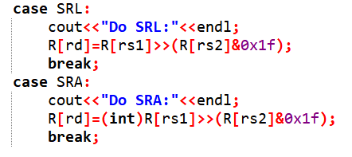
OR：
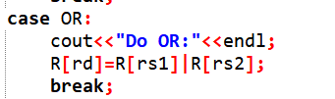

AND：

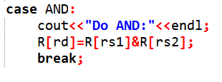

六、实验心得
在实现这个模拟器的过程中，在本次实验中，一开始感觉还是挺难的，但是在了解到了模拟器的工作机制之后，仔细地阅读了数据手册，搞清楚模拟器的原理之后，搭了初步的框架，就感觉明朗清晰了实验体验感还可以。

